Pedro Henrique Figueira e Luana

1º Semestre DSM 24/02/22

EXERCÍCIOS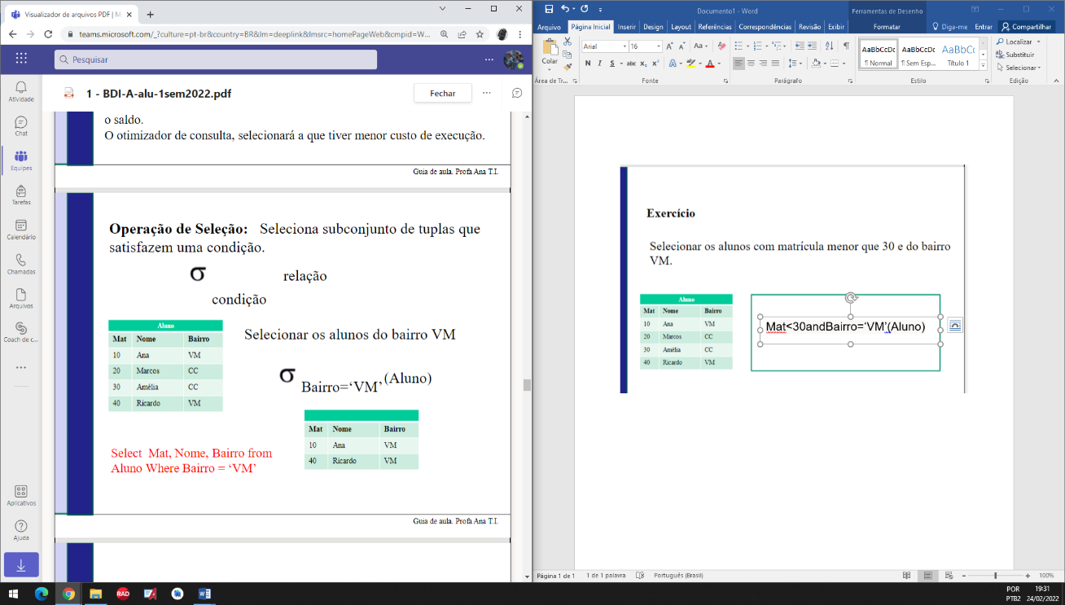

Mat<30andBairro=‘VM’(Aluno)

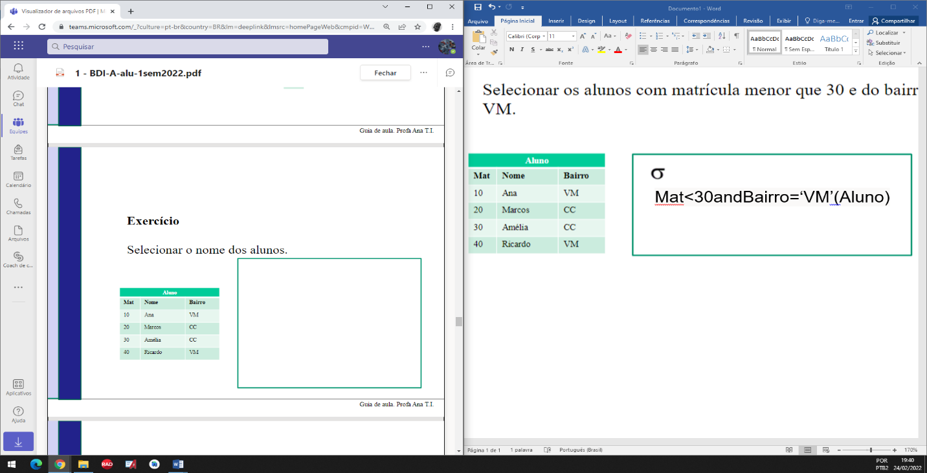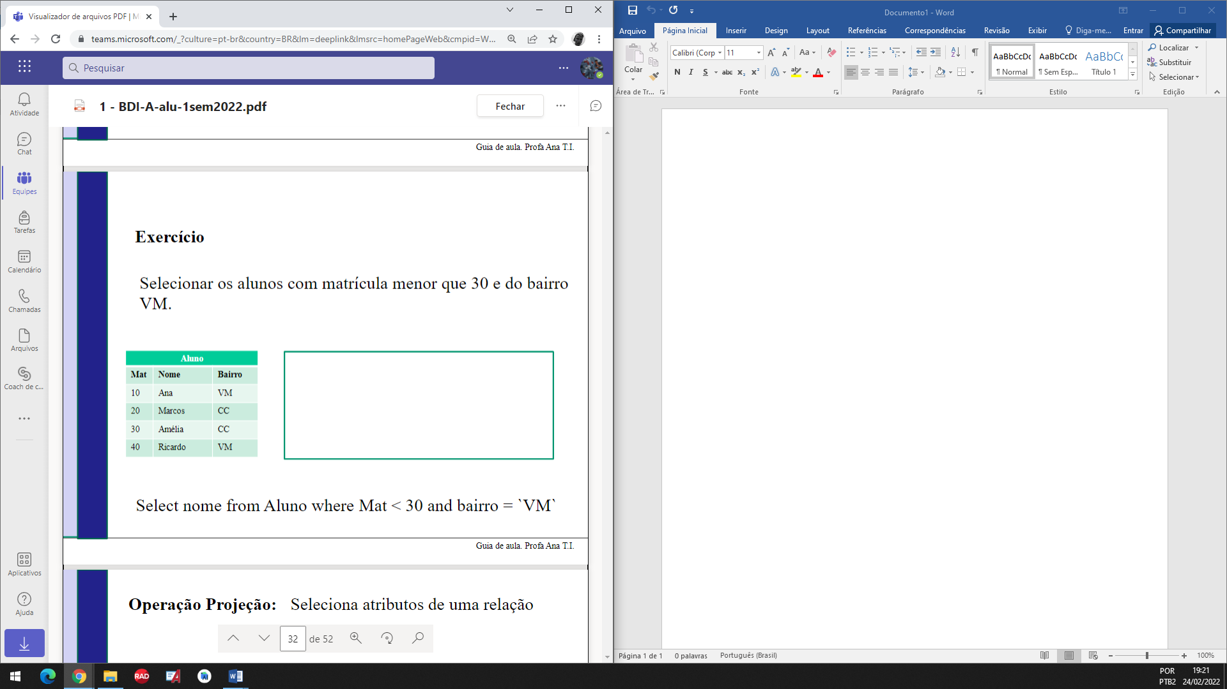

Nome (Aluno)

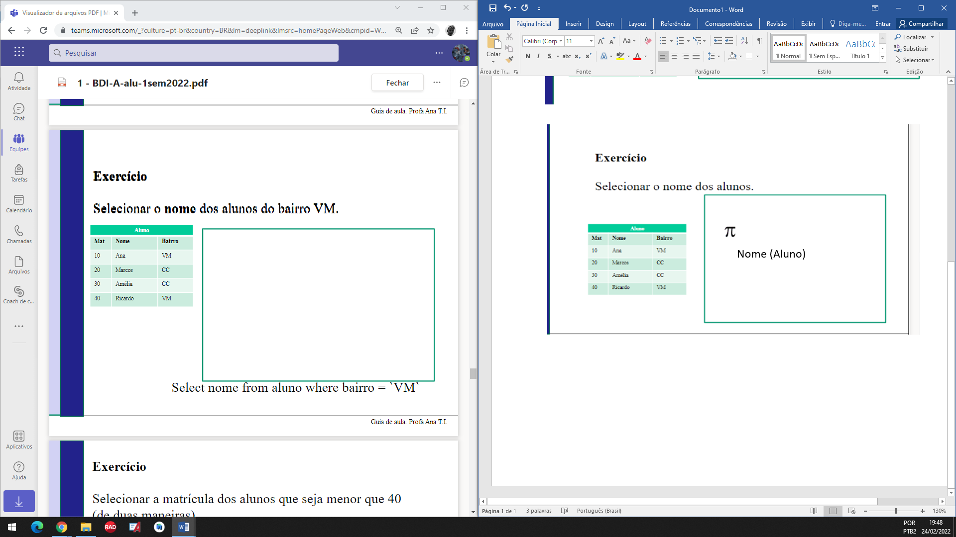



A <--

Bairro=‘VM’(Aluno)



(A)

Nome

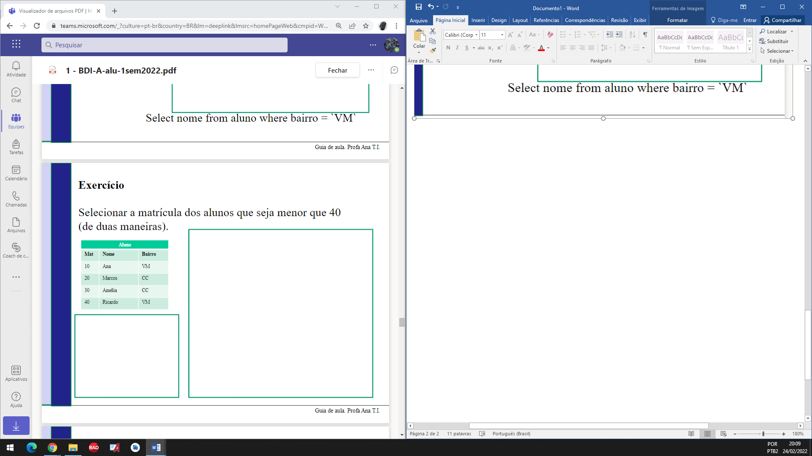

(A)

(A)

Mat<40(Aluno)

(Aluno)

Mat

Mat

A <--

Mat<40(Aluno)

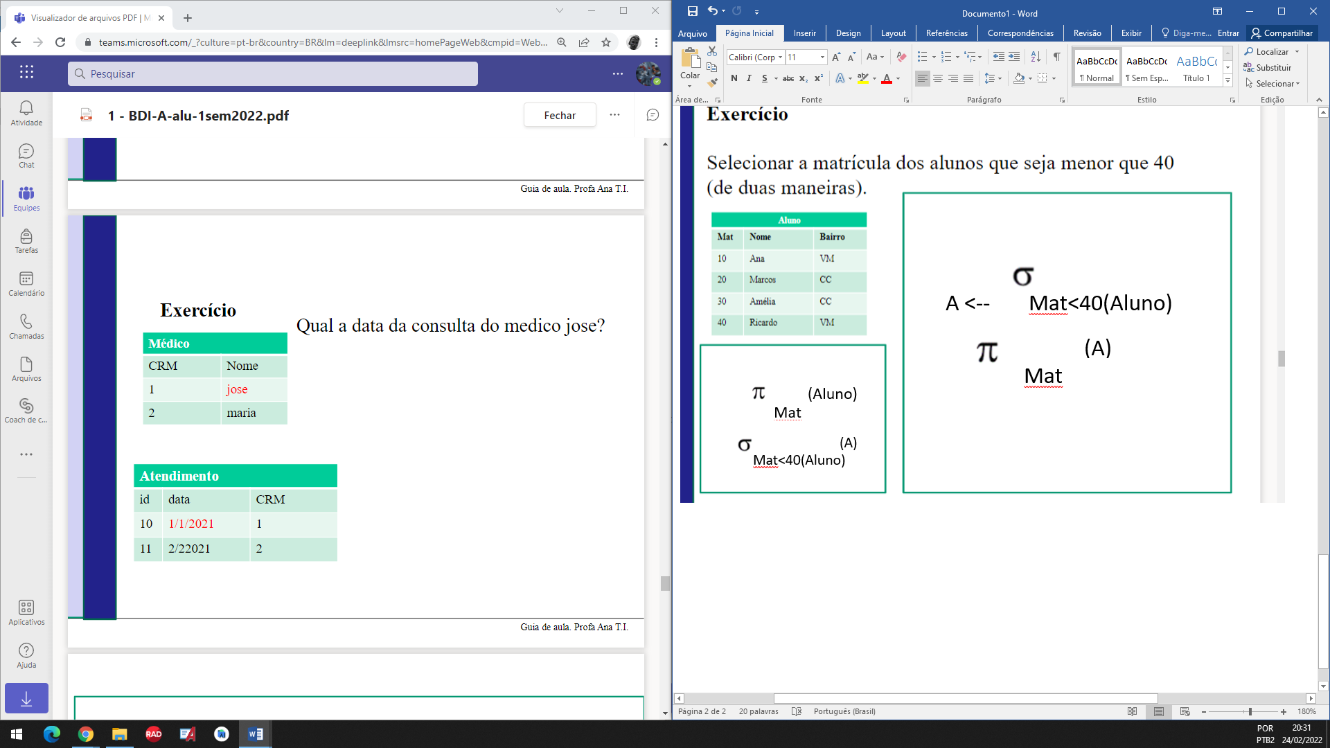

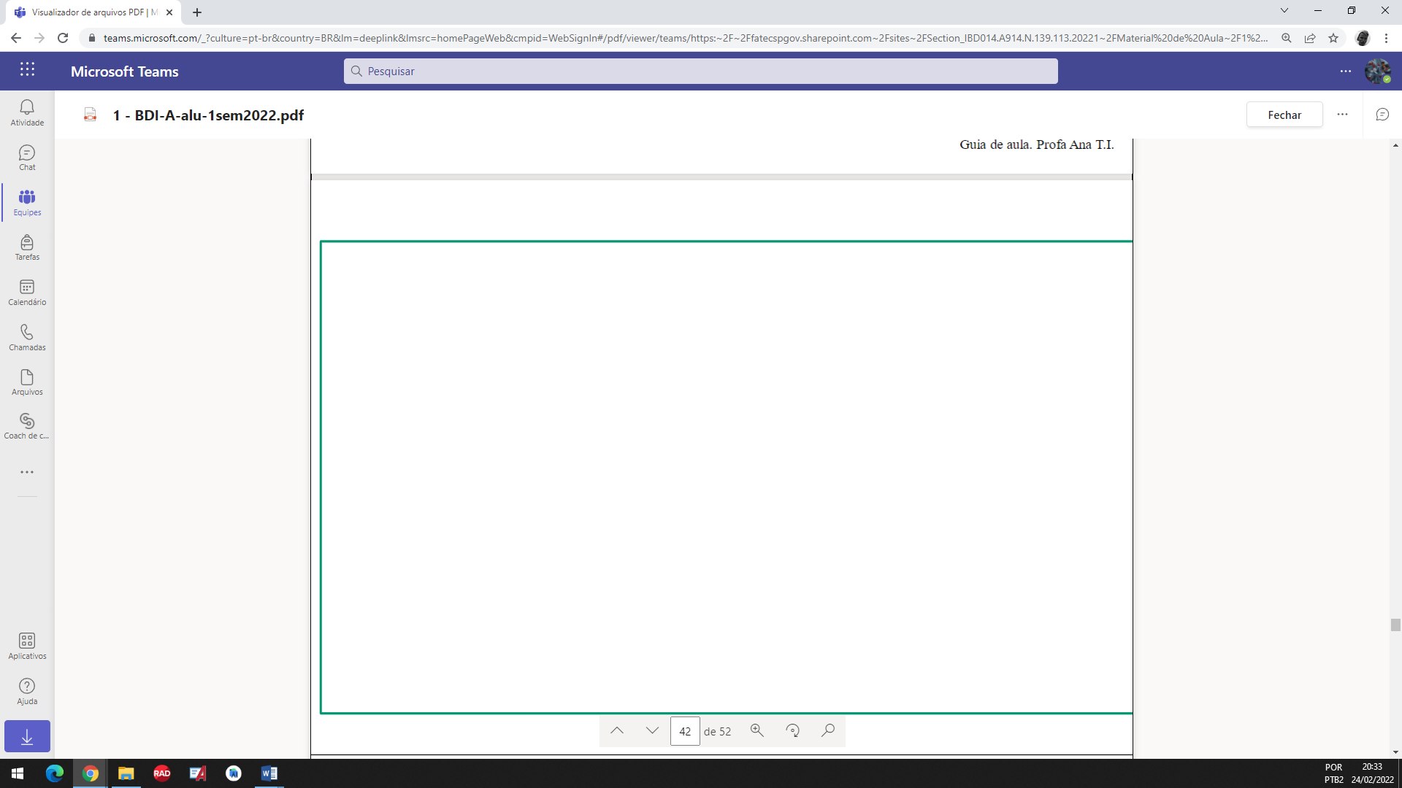

Comparar 🡨

<

(Medico x Atendente) 



DTA 🡨 (DTA)

Data

DTA 🡨 (MedAtend)

CRM=CRM

And Nome =’Jose’

g) Transação

R: A Transação está relacionada a umas lógicas de operações, onde pode ser composta com uma ou mais ações/operações do Banco de Dados sendo de atualização ou leitura, sendo assim, podendo ser operações de inserção, atualização e exclusão.

h) Gerenciamento de recuperação

R: O gerenciamento de recuperação traz uma segurança entre as transações, podendo ser reversíveis, e uma durabilidade para caso o SGBD parar de funcionar.

i) Gerenciamento de concorrência

R: É quando, em um banco de dados, o usuário tenta acessar a mesma informação e então é feito um controle entre essas transações.